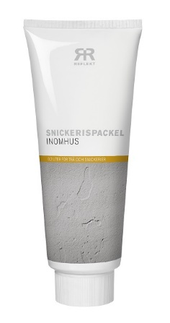

**Produktdatablad - Reflekt Snickerispackel**

|  |  |
| --- | --- |
| **Produktbeskrivning:** | Snickerispackel är en stark, snabbtorkande finkornig spackelmassa |
| **Produktanvändning:** | Används inomhus för i- och bredspackling på grundat trä, spånskivor m.m. och rostskyddad metall.  Produkten säkrar god vidhäftning och är lätt att slipa. |
| **Gör så här:**  **Tekniska data:**  **Densitet:** Ca. 1,7 kg/l  **Torrhalt:** Ca. 58 volym-%  **Appliceringstemp.:** Min. +10°C, max. luftfuktighet 80%RF  **Torktid vid +23°C och normal**  **luftfuktighet (60%RF):** Slip torr: Ca. 1 timma  Genomhärdad: Flera dygn  **Rengöring av verktyg:** Vatten  **Förvaring:** Svalt, frostfritt och väl försluten  **Miljöinformation:** Ta bort mesta möjliga färg från verktygen före rengöring i vatten. Flytande färgrester och tvättvätska skall inte hällas ut i avloppet, utan lämnas till lokal miljöstation. | * Underlaget skall vara rent, torrt och fast * Rengöring av underlaget utföres med Målartvätt * Appliceras med för ändamålet lämplig spackelspade * Appliceras i skikt om max 2 mm * Använd skyddsglasögon och andningsskydd vid slipning av spacklet |
|  |  |